**Actividades para 4to Grado**

**Área: Lengua**

**Seño: María Laura**

**Las actividades nuevas debes realizarlas luego de haber concluido las enviadas la semana pasada.**

**Recuerda mandar por mail tu taller de lectura.**

1. A ) Lee el siguiente texto. Según el contenido leído en la semana que tipo de texto es?

b- Escribe tres características que justifique tu respuesta.

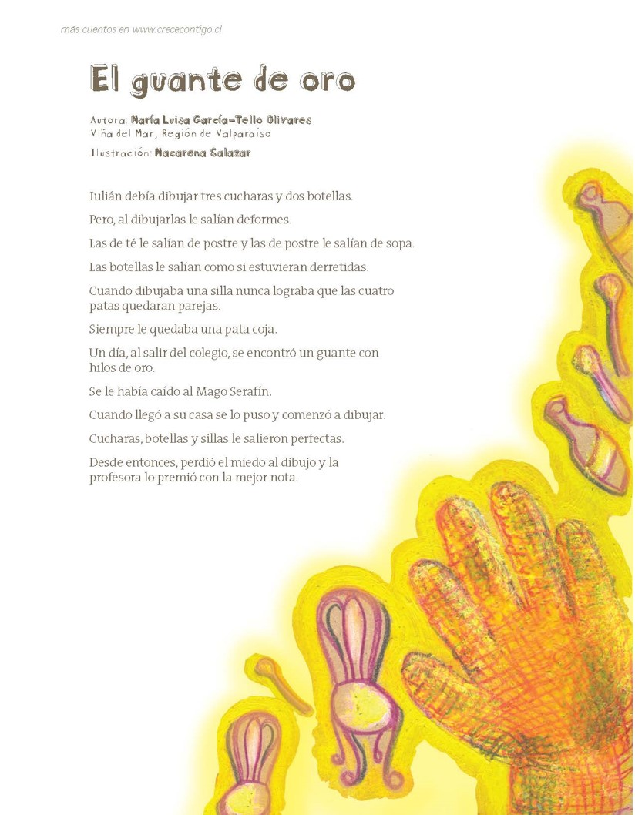

Completa un cuadro como el siguiente teniendo en cuenta el texto leído.

personalidad

Debilidades

Como hizo para solucionar el problema

Problema del personaje

Lo que yo sé del personaje

1. **Imagina** que tú encuentras un elemento mágico.

**Describe** como sería. Cuenta que magia haría y como te ayudaría a ti.

**Ahora redacta** un nuevo cuento maravilloso donde tú seas el personaje principal. Recuerda respetar los momentos de la narración.

1. Teniendo en cuenta lo solicitado **redacta y dibuja** (de ser necesario) situaciones comunicativas.

**Emisor**: secretaria del pediatra

**Receptor:** mamá de Juan

**Canal: oral**

**Código:** verbal

**Mensaje:** pase, el doctor los está esperando.

**Emisor:** enfermera

**Receptor :** pacientes en la sala de espera

**Canal**: oral

**Código:** no verbal. Gestual

**Mensaje:** hacer silencio por favor